臺北市停車管理工程處
停車場資訊安全管理規範
105年12月2日
- 目的
為維護臺北市停車管理工程處(以下簡稱：本處)自營及委託經營停管場資料、系統、設備及網路安全，確保業務之正常運作，以避免民眾權益受損，訂定本規範。
- 對象：本處委外及自營停車場
- 本規範分為人員、實體環境、設備、資訊系統、電腦病毒、網路、軟體、個人資料、電腦媒體、全球資訊網、資安事件管理等11項，說明如下
一、人員安全管理及教育訓練
(一)對於可存取機密性與敏感性資訊或系統之人員離(調)職時，應適時取消或調整各項權限。
(二)定期參與本處資訊安全教育訓練，提升資訊安全管理能力。
二、環境及設備安全
(一)資訊及網路設備應安置於機櫃並上鎖。
(二)涉及停車場進出、收費及其他重要系統，應使用不斷電系統(UPS)。
(三)應注意電源及延長線之使用。
三、資訊系統作業安全管理
(一)應遵循本處資訊系統及網路架構規範配置相關設備(附件1)。
(二)應使用Windows 7以上之作業系統。作業系統變更應評估其對應用系統之影響及安全問題。
(三)訂定資訊系統作業程序，包含不正常停機及發生錯誤或遭遇非預期性問題時之處理。
(四)作業系統及資訊系統應啟動稽核存錄功能，留存並妥善保管帳號登入、登出與特殊權限使用等電腦稽核紀錄（log）。
(五)定期執行必要之資料及軟體備份，備份資料應定期測試以確保其可用性。
(六)建立系統使用者帳號密碼及權限管理機制，原則上以一人一帳密為原則。
(八)密碼長度應至少八碼，並包含英文字母、數字與特殊符號之組合，並定期更換通行密碼，更新期限最長不得超過六個月。
(九)系統管理者帳號權限應至少每半年實施一次檢討及評估。
(十)使用軟體應遵守智慧財產權相關法令及契約約定。
(十一)停車場各系統若有需求需上全球資訊網，本處自營場應由本處統一控管，委外廠商應事先告知本處並確實做好資訊安全防護。
(十二)機密性、敏感性及個人隱私資料與文件不宜公布於全球資訊網。但因執行 業務致有公布之必要，且符合下列情形之一者，不在此限：
1、為防止他人權益之重大危害。
2、經當事人書面同意。
3、為增進公共利益。
(十三)提供民眾查詢之全球資訊網至少每年實施一次弱點檢核。
四、電腦病毒及駭客防範
(一)電腦應設定密碼保護、安裝防毒軟體，並即時更新系統與軟體漏洞修補。連接本處VPN之電腦，需安裝本處提供之防毒軟體，由本處定期更新。
(二)防毒軟體應更新病毒碼特徵，除線上即時防護外，每月至少實施一次完整 檔案掃瞄。
(三)電腦若疑似中毒或受駭，應立即拔除網路線，並通報管理單位處理。
(四)廠商進行維護時應採行必要的事前預防及保護措施，以預防及偵測電腦病毒、木馬及勒索病毒等惡意軟體之侵入。
(五)非必要不得使用可隨時攜帶及移動的電腦媒體(隨身碟或隨身硬碟)，若需使用需先進行申請及掃毒後方可使用。
五、網路安全管理
(一)開放外界連線作業之資訊系統及與外界連接網路之網路應設防火牆或其他必要安全設施。
(二)使用無線網路應與本處內部辦公作業網段區隔。
(三)禁止使用可攜式電腦或其他資訊設備連結防火牆之內之網路連接埠。
(四)需遠端登入本處伺服主機，應遵循本處規定申請核准。
(五)各系統間應實體隔離，若有資料交換需求，應設定帳號密碼及權限。
六、個人資料保護
(一)應依據「個人資料保護法」等相關規定，審慎處理及保護個人資訊。
(二)資訊系統應合理留存個人資料之新增、修改、刪除、資料匯出、列印等活動之操作紀錄。
七、資訊安全事件之管理
- 發生資訊安全事件應於發生1小時內通報本處。
- 應訂定備援方案並訂定復原程序、系統回復演練程序。
- 核心資訊系統應定期備份，包括完整系統備份及系統架構組態設定備份。
- 核心資訊系統復原程序應每年至少演練一次，以確認程序之有效性。
- 應配合本處每年2次之資安稽核(稽核項目表詳附件)。

附件1
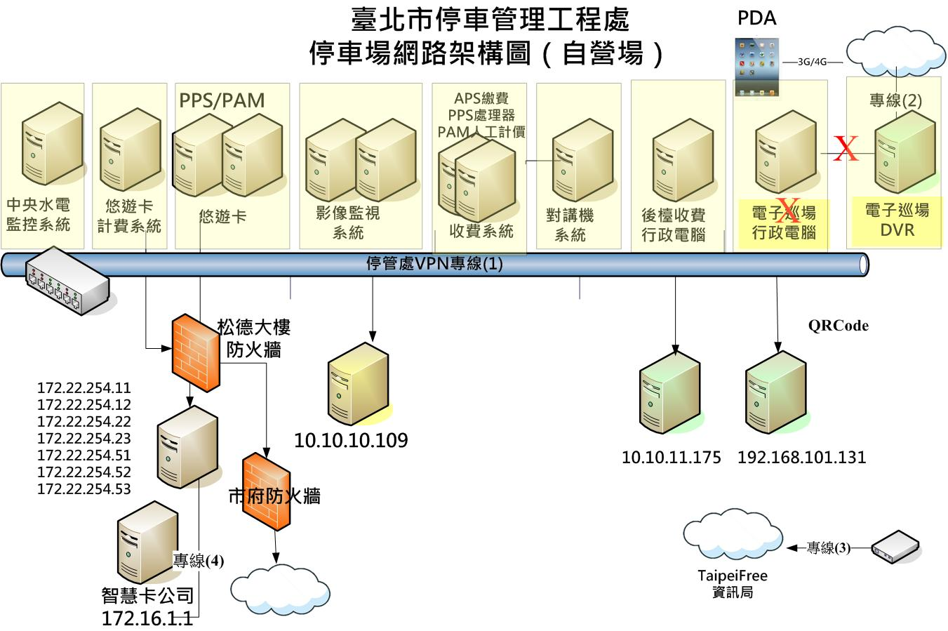
停車場資訊系統網路架構規範
1. 對外專線：停管處VPN、電子巡場及資訊局TaipeiFree。
(1)VPN：屬本處權管，所有架設於VPN上的設備，皆受本處資安管控(包含：IP分配、設備連線、防毒及上網節點)。
(2)電子巡場因為要傳輸影像至機動組，另接專線。不可將其他設備接於該網段。
(3)TaipeiFree專線則屬資訊局權管。
2.管理系統：分環控、影像、收費及無線(3G/4G/WiFi)等4大類
(1)環控：中央水電監控、電子巡場(DVR)、對講機
(2)影像：影像監視(CCTV)
(3)收費：悠遊卡計費、悠遊卡、閘道收費、後檯收費(停車單補繳)
(4)無線：電子巡場PDA 4G及TaipeiFree
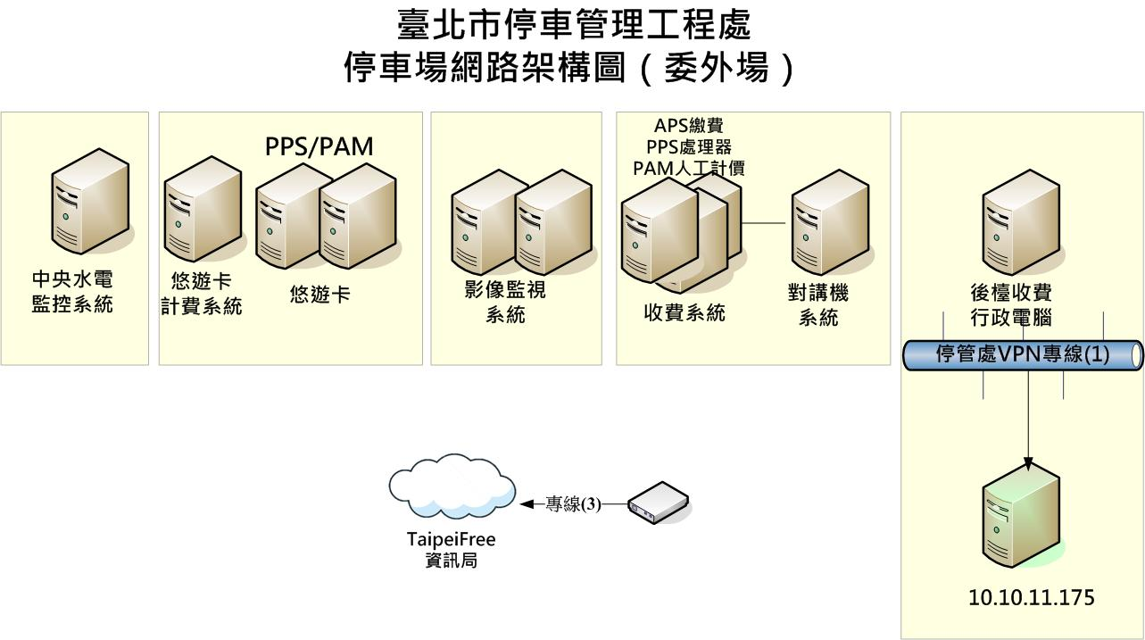
1. 對外專線：停管處VPN、TaipeiFree及自有連外專線。
(1)本處VPN：提供委外場執行臺北市路邊停車費收費後檯系統連結本處電腦機房伺服器之用途，資安管控準用自營場規範(包含：IP分配、設備連線、防毒及上網節點)。
(2)TaipeiFree無線網路:使用規範依資訊局發布使用原則。
(3)自有連外專線：提供委外場管理所需，設有自有連外專線之委外停車場，應配合架設防火牆，擬定自有連外專線網路管理政策(包含：IP分配、路由規則及封包過濾規則)，以進行資安防護及管理。
2.管理系統：分環控、影像、收費及WiFi等4大類
(1) 連接於自有連外專線之管理系統，需符合自有外專線網路管理政策。
(2)須與本處網路實體隔離
(3)須安裝防毒軟體並定期即時更新
(4)可隨時攜帶及移動的電腦媒體(隨身碟或隨身硬碟)，若需使用需先進行申請及掃毒後方可使用。

附件2
臺北市停車管理工程處停車場
資訊安全稽核項目表
項次 | 項目名稱 | 查核結果及檢查方法 | 處理情形或改善措施
1 | 人員安全管理及教育訓練
1-1 | 人員離(調)職時，有沒有取消或調整各項權限。 | □是 □否  □有，但未完備
1-2 | 有沒有定期參與本處資訊安全教育訓練，提升資訊安全管理能力。 | □是 □否  □有，但未完備
2 | 環境及設備安全
2-1 | 資訊及網路設備是否安置於機櫃並上鎖。 | □是 □否  □有，但未完備
2-2 | 涉及停車場進出、收費及其他重要系統，有沒有使用不斷電系統(UPS)。 | □是 □否  □有，但未完備
3 | 資訊系統作業安全管理
3-1 | 有無遵循本處資訊系統及網路架構規範配置相關設備。 | □是 □否  □有，但未完備
3-2 | 有無使用Windows 7以上之作業系統。 | □是 □否  □有，但未完備
3-3 | 有無定期執行必要之資料及軟體備份 | □是 □否  □有，但未完備
3-4 | 使用者帳號密碼及權限管是否一人一帳密。 | □是 □否  □有，但未完備
3-5 | 密碼長度是否至少八碼，並包含英文字母、數字與特殊符號之組合，並定期更換通行密碼。 | □是 □否  □有，但未完備
3-6 | 全球資訊網有沒有放個人資料 | □是 □否  □有，但未完備
4 | 電腦病毒及駭客防範
4-1 | 電腦是否設定密碼保護、安裝防毒軟體，並即時更新系統與軟體漏洞修補。 | □是 □否  □有，但未完備
4-2 | 是否每月至少實施一次完整檔案掃瞄。 | □是 □否  □有，但未完備
4-3 | 是否使用可隨時攜帶及移動的電腦媒體(隨身碟或隨身硬碟) | □是 □否  □有，但未完備
4-4 | 使用可隨時攜帶及移動的電腦是否先進行申請及掃毒 | □是 □否  □有，但未完備
5 | 網路安全管理
5-1 | 開放外界連線作業之資訊系統及與外界連接網路之網路有沒有架設防火牆或其他必要安全設施。 | □是 □否  □有，但未完備
5-2 | 使用無線網路有沒有與本處內部辦公作業網段區隔。 | □是 □否  □有，但未完備
5-3 | 有沒有使用可攜式電腦或其他資訊設備連結防火牆之內之網路連接埠。 | □是 □否  □有，但未完備
5-4 | 各系統間是否實體隔離 | □是 □否  □有，但未完備
6 | 個人資料保護
6-1 | 資訊系統有無留存個人資料之新增、修改、刪除、資料匯出、列印等活動之操作紀錄。 | □是 □否  □有，但未完備
7 | 資訊安全事件之管理
7-1 | 發生資訊安全事件有無於發生1小時內通報本處。 | □是 □否  □有，但未完備
7-2 | 核心資訊系統有無定期備份。 | □是 □否  □有，但未完備
7-3 | 是否配合本處每年2次之資安稽核(稽核項目表詳附件2) | □是 □否  □有，但未完備

